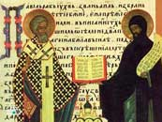

Кирилл и Мефодий – братья, создатели славянского алфавита.

Выполнили: Джаксыбекова Рамзия
Киммель Савиля
Кадрашова Сауле

жизни
Кирилла и
Мефодия

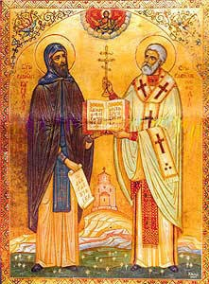




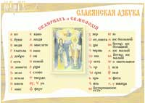
ирилл и Мефодий родились в семье военачальника из города Салоники. Константин был очень способным учеником. Он своим умом и прилежанием приводил в восторг учителей. Он стремился общаться с добрыми и уклонялся от тех, которые могли совратить на зло. Он получил блестящее образование в Константинополе.
Скоро он стал священником и библиотекарем при церкви святой Софии в Константинополе. Он был защитником православия. Затем он преподавал философию в Константинополе, за что и получил прозвище Философ.
В 863 году в Константинополь к греческому царю пришли послы от хазар, просившие прислать учителей для разъяснения истинной веры. Царь пригласил к себе Кирилла и сказал: «Иди, Философ, к этим людям и с помощью святой Троицы благослави на учение о пресвятой Троице». Кирилл согласился и уговорил брата Мефодия идти с ним на апостольское служение. Они отправились вместе.



ратья прожили среди славян 40 месяцев, переходя с одного места на другое, везде поучая народы на славянским языке. Для этого они изобрели особый алфавит (глаголицу) и перевели на славянский язык Евангелие и иные богослужебные книги.

Устраивая училища для юношей, они приобрели много учеников. Чтобы посвятить их в священный сан, братья отправились с ними в Рим.
Деятельность Кирилла и Мефодия встретила сопротивление со стороны немецкого духовенства, выступавшего против славянск ого письма и требовавшего, чтобы богослужение проходило только на латинском языке.

о прибытии в Рим Кирилл тяжело заболел и, получив от Господа извещение о скорой кончине, принял монашество с именем Кирилл. Через 50 дней он умер. Папа Николай I великий освятил священные книги. В конце 869 года Мефодий был поставлен архиепископом практически всей Великой Моравии.
Мефодий умер 8 апреля 885 года. После его смерти ученики были изгнаны из Моравии и нашли себе приют в Болгарии. Здесь был создан новый славянский алфавит на основе греческого, был дополнен буквами, заимствованными из глаголицы. Этот новый алфавит получил название «кириллица» в честь Кирилла.
В 1349 году в честь Кирилла и Мефодия был установлен праздник. Ежегодно 24 мая болгарский народ, а затем и все славянские народы устраивают торжество.

Сейчас этот день называется

«День славянской письменности и культуры»

